Наближава гала вечерята по случай годишнината от създаването на двете компании на Лазар. За целта трябва да се избере подходящ ресторант.
Двете фирми спазват йерархична структура, където шефовете се намират по-нагоре от подчинените си. Служителите, N на брой, работещи и в двете фирми, съвпадат, но структурите на йерархиите са различни.
Някой от служителите ще получи отговорността да избере ресторант. За целта той ще се запита до своите преки подчинени, техните преки подчинени и т.н. в първата компания за тяхното мнение. Служителят обаче не би се допитал до служител, ако не е негов подчинен, пряк или непряк, и в другата фирма.
Като развиващи се такива, компаниите на Лазар постоянно привличат нови кадри. Те получават позиция и в дете компании, като преки подчинени на дадени служители в двете фирми – тези служители може да са различни за двете фирми.
Ще ви бъдат предоставени двете йерархии и броят заявки, които трябва да обработите. Всяка заявка, с която трябва да се справите, ще е един от следните два типа:
- Нов служител с пореден номер N + cnt_{q} се наема като пряк подчинен на служителите с номера x_{q} и y_{q} в съответно първата и втората компания. Cnt_{q} показва броя заявки от тип 1) до q–тата заявка включително.
- За даден служител с номер p, намерете броя на служителите, които са негови подчинени в първата фирма, но същите не са подчинени във втората.
Вход
От първия ред на файла company.in се чете числото N – броят служители във всяка от компаниите. На следващия ред се четат N-1 цели числа: ${par}_{2}, {par}_{3}… {par}_{N}$ - номерата на преките началници на служителите с номера 2, 3 … N, които описват структурата на първата компания. На следващия ред се описва по аналогичен начин структурата във втората компания: ${par_sec}_{2}, {par_sec}_{3}… {par_sec}_{N}$. Следва Q – броят на заявките. На следващите Q реда се четат заявките, които представляват един от двата типа:

- $1 , \left(N+{cnt}_{q}\right) , x_{q}, y_{q}$ – наемане на нов служител.
- $2 , p_{q}$ – въпрос за служител с номер $p_{q}$.

Изход
Във файла company.out изведете толкова числа, колкото заявки от тип 2) е имало, съдържащи по едно число – търсения брой.

Ограничения
$$1≤N≤{10}^{5}$$
$$N≤N_{total}≤{1.5*10}^{5}, където N_{total} показва броя служители след всички заявки$$
$$Q=7*{10}^{4} с изключение на един тест, за който Q=500$$
$$1≤{pаr}_{i}≤N$$
$$1≤x_{q}, y_{q}<N+{cnt}_{q}$$
$$1≤p_{q}≤N+{cnt}_{q}$$

Ограничение по време: 1.4 sec.
Ограничение по памет: 256 MB

Примерен тест
Вход (company.in) | Изход (company.out)
6  1 2 2 1 5  1 2 5 6 1  7  2 1  2 5  2 2  2 3  1 7 3 2  2 2  2 3 | 0  1  1  0  1  1

Обяснение на примера
В таблицата по-долу може да видите как изглеждат структурите на компаниите.
Отговорът на втората заявка е 1, тъй като за 5-ия служител, шестият е служител, до когото няма да се допита.
При третата заявка вторият служител не би се допитал до четвъртия.
В шестата заявка вторият служител няма да се допита до четвъртия.
В седмата заявка третият служител няма да се допита до седмия.
 | До 5-тата заявка | След 5-тата заявка
Първа компания | 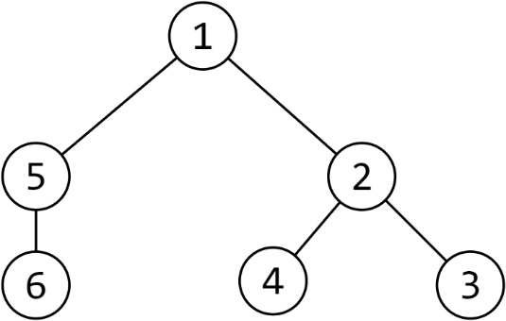 | 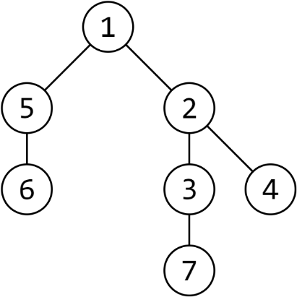
Втора компания | 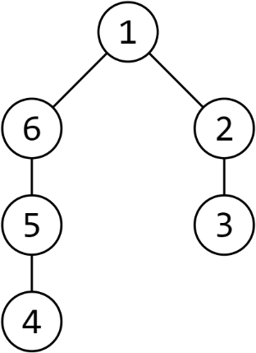 | 